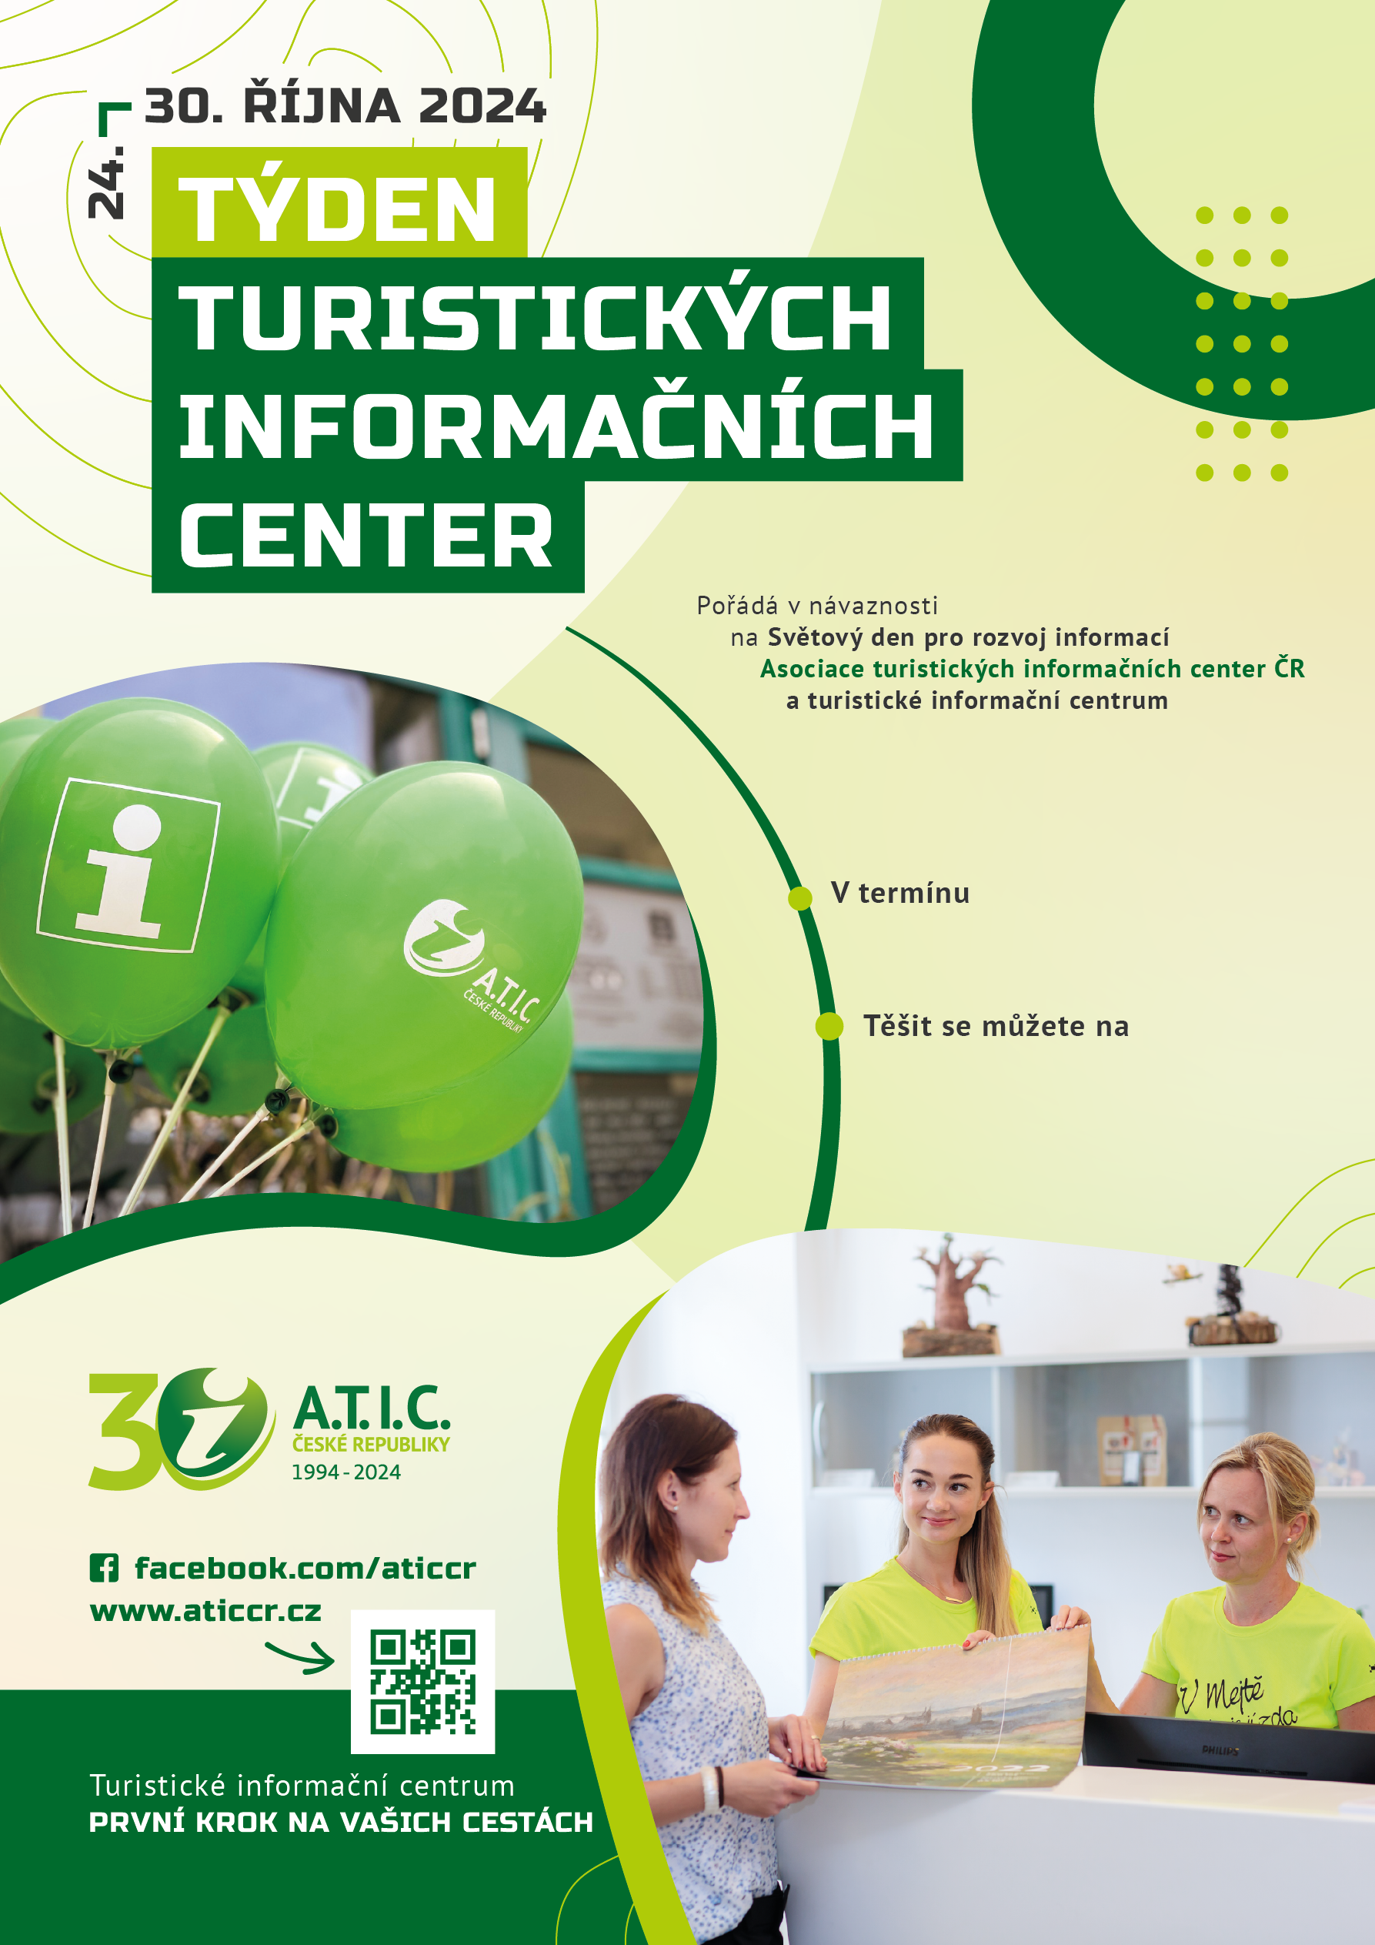

**Regionu Poodří**

**v Bartošovicích**

**výlov bartošovických rybníků s doprovodným programem v sobotu 26.10.2024 od 9: 00 hod.**

**24. – 26.10. 2024**

**29. – 30.10. 2024**